TỔNG LIÊN ĐOÀN LAO ĐỘNG VIỆT NAM
TRƯỜNG ĐẠI HỌC TÔN ĐỨC THẮNG
KHOA CÔNG NGHỆ THÔNG TIN



LÊ NHƯ ĐẠT - 52200160

BÁO CÁO CUỐI KỲ
ĐẠI SỐ TUYẾN TÍNH ỨNG DỤNG CHO CÔNG NGHỆ THÔNG TIN

THÀNH PHỐ HỒ CHÍ MINH, NĂM 2024
TỔNG LIÊN ĐOÀN LAO ĐỘNG VIỆT NAM
TRƯỜNG ĐẠI HỌC TÔN ĐỨC THẮNG
KHOA CÔNG NGHỆ THÔNG TIN



LÊ NHƯ ĐẠT - 52200160

BÁO CÁO CUỐI KỲ
ĐẠI SỐ TUYẾN TÍNH ỨNG DỤNG CHO CÔNG NGHỆ THÔNG TIN

Người hướng dẫn
ThS. Võ Trần An

THÀNH PHỐ HỒ CHÍ MINH, NĂM 2024
LỜI CẢM ƠN

Em xin gửi lời cảm ơn chân thành đến thầy An vì đã tận tình hướng dẫn, truyền đạt kiến thức và dành thời gian quý báu hỗ trợ chúng em trong suốt quá trình thực hiện bài báo cáo này. Những góp ý và chỉ dẫn của thầy đã giúp chúng em hiểu sâu hơn về đề tài, hoàn thiện kỹ năng nghiên cứu và trình bày. Chúng em xin trân trọng cảm ơn thầy và kính chúc thầy luôn mạnh khỏe, thành công trong sự nghiệp trồng người.

TP. Hồ Chí Minh, ngày 29 tháng 12 năm 2024
Tác giả

(Ký tên và ghi rõ họ tên)
Lê Như Đạt

TRƯỜNG ĐẠI HỌC TÔN ĐỨC THẮNG
Tôi xin cam đoan đây là công trình nghiên cứu của riêng tôi và được sự hướng dẫn khoa học của ThS Võ Trần An. Các nội dung nghiên cứu, kết quả trong đề tài này là trung thực và chưa công bố dưới bất kỳ hình thức nào trước đây. Những số liệu trong các bảng biểu phục vụ cho việc phân tích, nhận xét, đánh giá được chính tác giả thu thập từ các nguồn khác nhau có ghi rõ trong phần tài liệu tham khảo.
Ngoài ra, trong Dự án còn sử dụng một số nhận xét, đánh giá cũng như số liệu của các tác giả khác, cơ quan tổ chức khác đều có trích dẫn và chú thích nguồn gốc.
Nếu phát hiện có bất kỳ sự gian lận nào tôi xin hoàn toàn chịu trách nhiệm về nội dung Dự án của mình. Trường Đại học Tôn Đức Thắng không liên quan đến những vi phạm tác quyền, bản quyền do tôi gây ra trong quá trình thực hiện (nếu có).
TP. Hồ Chí Minh, ngày 29 tháng 12 năm 2024
Tác giả

(Ký tên và ghi rõ họ tên)
Lê Như Đạt

TÓM TẮT
Bài báo cáo được hoàn tất 100% với các những vấn đề cần được giải quyết là SVD, chéo hóa, cơ sở trực chuẩn, ma trận chuyển cơ sở. Giải quyết các vấn đề trong bài báo cáo bằng những tư duy logic và những gì đã học trong môn Đại số tuyến tính ứng dụng cho Công nghệ thông tin.

MỤC LỤC
DANH MỤC HÌNH VẼ v
CHƯƠNG 1. SOLUTIONS 1
1.1 Question 1 1
1.1.1 Definition/Fomulas of singular values 1
1.1.2 At least one proposition related to singular values 1
1.1.3 Definition/Formulas of SVD 2
1.1.4 At least one theorem related to a SVD finding 3
1.1.5 Steps for finding a SVD 3
1.1.6 Five applications of SVD 4
1.1.7 Take two examples of SVD finding 8
1.2 Question 2 17
1.3 Question 3 19
1.4 Question 4 20
TÀI LIỆU THAM KHẢO 21

DANH MỤC HÌNH VẼ
Hình 1. Ví dụ python về one proposition related to singular values 2
Hình 2. Ứng dụng SVD để nén ảnh 6
Hình 3. Ảnh gốc 6
Hình 4. Kết quả sau khi sử dụng SVD 8
Hình 5. Example of SVD finding and rank is 2 12
Hình 6. Example of SVD finding and rank is 1 16
Hình 7. Question 2 17
Hình 8. Question 2 18
Hình 9. Question 3 19
Hình 10. Question 4 20

CHƯƠNG 1. SOLUTIONS

Question 1

Definition/Fomulas of singular values
Singular values là các căn bậc các hai trị riêng của ma trận $A^{T}A$ hoặc $AA^{T}$, với A là ma trận bất kỳ với kích thước $m ×n$.
Từ các trị riêng: Với $A∈ R^{m × n}$ các singular value $σ_{1}, σ_{2}, … ,σ_{r} (với r=\min\left(m, n\right))$. Công thức của $σ_{i}$ có dạng như sau:
$$σ_{i}= \sqrt{λ_{i}} , với i= \overline{1, r}$$
Trong đó $λ_{i}$, là các trị riêng của $A^{T}A$ hoặc$AA^{T}$, được sắp xếp giảm dần $λ_{1}≥ λ_{2}≥…≥ λ_{r}≥0$.

At least one proposition related to singular values
Nếu $P_{1} ∈ R^{m × m } và P_{2} ∈ R^{n × n }$ là các ma trận trực giao $P_{1}{P_{1}}^{T}=I, { P}_{2}{P_{2}}^{T}=I$, và $A ∈ R^{m × n },$thì các singular value của A không thay đổi khi nhân trái hoặc phải bởi ma trận trực giao:
$B= P_{1}AP_{2},$ thì $σ_{i}\left(B\right)= σ_{i}\left(A\right), ∀i$
Các singular value là đặc trưng của ma trận A, không thay đổi khi thực hiện các phép quay, phản xạ hoặc các phép biến đổi trực giao khác.
Ví dụ:
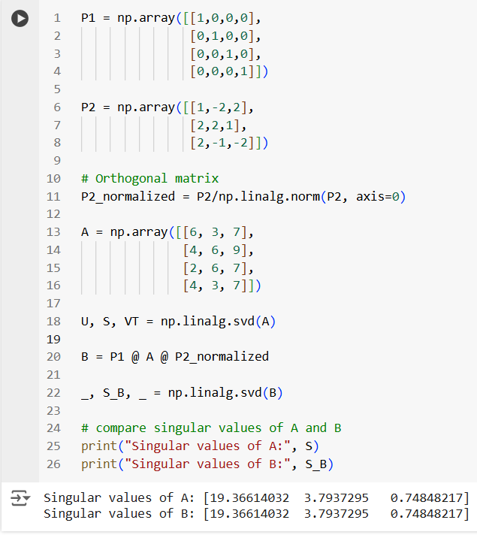
Hình 1. Ví dụ python về one proposition related to singular values

Definition/Formulas of SVD
Singular Value Decomposition (SVD) là một phương pháp phân rã ma trận thực hoặc phức A thành ba ma trận. Nó có một số tính chất đại số thú vị và truyền tải những hiểu biết quan trọng về mặt hình học và lý thuyết về các phép biến đổi tuyến tính. Nó còn có những có những ứng dụng quan trọng trong khoa học dữ liệu. Đối với ma trận A có kích thước $m ×n$, công thức được cho như sau:
$$A=UΣV^{T}$$
Trong đó:
- U: là ma trận cỡ $m ×m$ chứa các vector riêng trực chuẩn của $AA^{T}$.
- $Σ$: Là ma trận đường chéo với các giá trị trên đường chéo là căn bậc hai của các trị riêng của ma trận $AA^{T}$hoặc $A^{T}A$ (vì cả hai ma trận này có các trị riêng dương giống nhau). Ma trận $Σ$ có kích thước $m ×n$, trong đó có tối đa $r=min⁡(m,n)$ giá trị không bằng 0.
- $V^{T}$: là chuyển vị của ma trận V có kích thước $n ×n$, trong đó các cột của V là các vector riêng trực chuẩn của $A^{T}A$.

At least one theorem related to a SVD finding
Bất kỳ ma trận có kích thước bất kỳ nào nào cũng có thể được chia thành ba ma trận thành phần có dạng:
$$A=UΣV^{T}$$

Steps for finding a SVD
B1: Tìm V
- V được tìm bằng các vector riêng trực chuẩn của ma trận $A^{T}A$ thông qua phương trình đặc trưng $P\left(λ\right)=\det\left(A^{T}A- λI\right)=0$.
B2: Tìm $Σ$
- $Σ$ được tìm bằng cách lấy căn bậc hai các trị riêng của phương trình đặc trưng $P\left(λ\right)=\det\left(A^{T}A- λI\right)=0$.
B3: Tìm U
- U được tìm bằng công thức $u_{i}=\frac{1}{σ_{i}}Av_{i}$ , trong đó
  - $u_{i}$ là vector cột thứ i của U.
  - $σ_{i}=\sqrt{λ_{i}}$là các giá trị căn bậc hai các riêng của phương trình đặc trưng.
  - $v_{i}$ là các vector cột của V.

Five applications of SVD

1.1.6.1 Giảm chiều dữ liệu (Dimensionality Reduction)
Singular Value Decomposition (SVD) được sử dụng để giảm chiều dữ liệu, đặc biệt trong phân tích thành phần chính (PCA). Bằng cách xác định các thành phần chính từ ma trận dữ liệu, SVD giúp chuyển dữ liệu từ không gian nhiều chiều sang không gian ít chiều hơn nhưng vẫn giữ được phần lớn thông tin quan trọng. Phương pháp này rất hữu ích trong các bài toán học máy, xử lý dữ liệu lớn và trực quan hóa dữ liệu, giúp giảm chi phí tính toán và xử lý dữ liệu hiệu quả hơn.

1.1.6.2 Nén ảnh (Image Compression)
SVD đóng vai trò quan trọng trong nén ảnh bằng cách xấp xỉ ma trận pixel của ảnh. Bằng cách giữ lại singular values lớn nhất và các vector tương ứng, SVD giúp giảm kích thước lưu trữ mà vẫn giữ được chất lượng hình ảnh ở mức chấp nhận được. Chuẩn nén ảnh JPEG là một ví dụ điển hình, sử dụng SVD để loại bỏ thông tin không quan trọng, chỉ lưu trữ các thông tin cần thiết để tái tạo hình ảnh một cách hiệu quả.

1.1.6.3 Hệ thống gợi ý (Recommendation Systems)
Trong các hệ thống gợi ý, SVD được áp dụng để phân rã ma trận người dùng - sản phẩm nhằm phát hiện các yếu tố tiềm ẩn đại diện cho sở thích của người dùng. Phương pháp này giúp dự đoán các mục mà người dùng có thể quan tâm dựa trên dữ liệu tương tác trước đó. Ứng dụng điển hình là trong các nền tảng gợi ý phim hoặc sản phẩm, nơi SVD cải thiện độ chính xác và khả năng cá nhân hóa trải nghiệm của người dùng.

1.1.6.4 Xử lý ngôn ngữ tự nhiên (Natural Language Processing)
Trong xử lý ngôn ngữ tự nhiên, SVD được sử dụng trong phân tích ngữ nghĩa tiềm ẩn (Latent Semantic Analysis - LSA) để rút trích các mối quan hệ ngữ nghĩa giữa các từ hoặc tài liệu từ ma trận đồng xuất hiện. Bằng cách giảm chiều ma trận, SVD giúp xác định các chủ đề chính trong dữ liệu văn bản, hỗ trợ các ứng dụng như tìm kiếm thông tin, phân loại văn bản, và đo lường sự tương đồng giữa các tài liệu.

1.1.6.5 Giải hệ phương trình tuyến tính và xấp xỉ ma trận (Solving Linear Systems and Matrix Approximation)
SVD là công cụ mạnh mẽ để giải các hệ phương trình tuyến tính và xấp xỉ ma trận. Trong các bài toán với ma trận không vuông hoặc suy biến, SVD cho phép tính ma trận giả nghịch đảo (pseudo-inverse) một cách hiệu quả. Điều này đặc biệt hữu ích trong tính toán khoa học và kỹ thuật, nơi các hệ phương trình thường không ổn định và cần giải pháp chính xác hoặc xấp xỉ tốt nhất.

1.1.6.6 Ví dụ bằng python
Đoạn code ví dụ là một ứng dụng của SVD trong nén ảnh bằng cách giữ lại singular values lớn nhất. Singular values lớn nhất được chọn trong đoạn code được chọn bắt đầu từ k = 5 (giữ lại k singular value lớn nhất) và sau đó tăng dần các giá trị k lên 5 đơn vị. Các tấm ảnh với cái giá trị singular nhỏ sẽ cho các tấm ảnh với chất lượng thấp, nhưng sau đó với các singulars value được lấy tăng dần khiến cho tấm ảnh dần rõ nét hơn ở mức chấp nhận được.
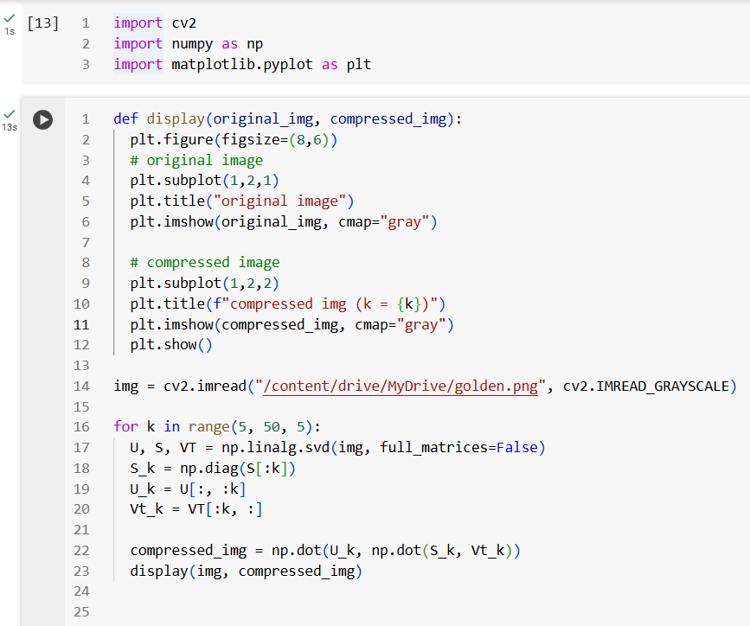
Hình 2. Ứng dụng SVD để nén ảnh

Hình 3. Ảnh gốc
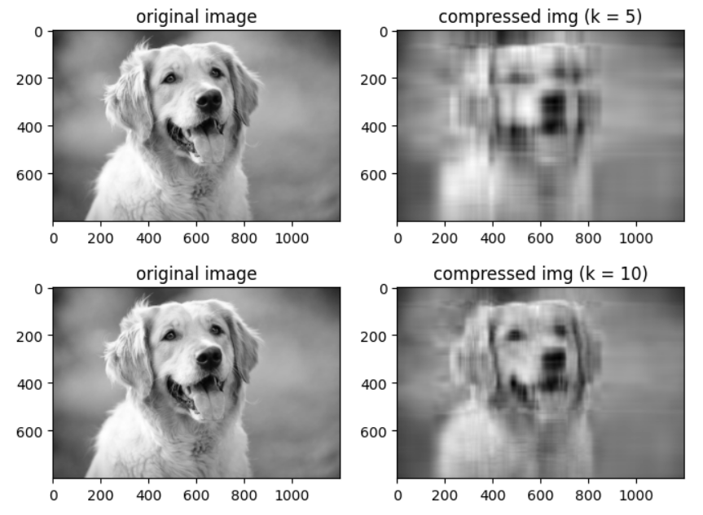
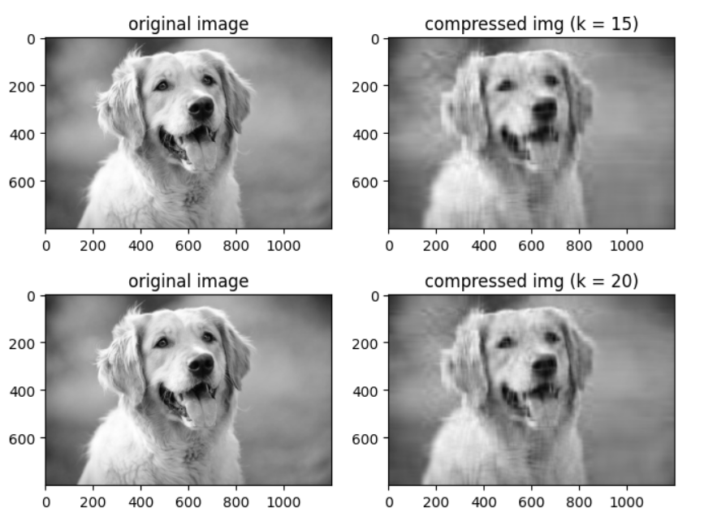
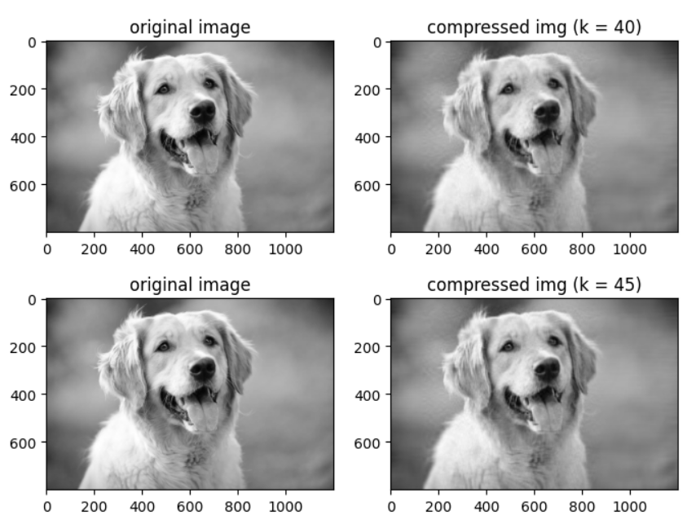
Hình 4. Kết quả sau khi sử dụng SVD

1.1.7 Take two examples of SVD finding
One with matrix of size 2 rows x 3 columns and the rank of the matrix is 2

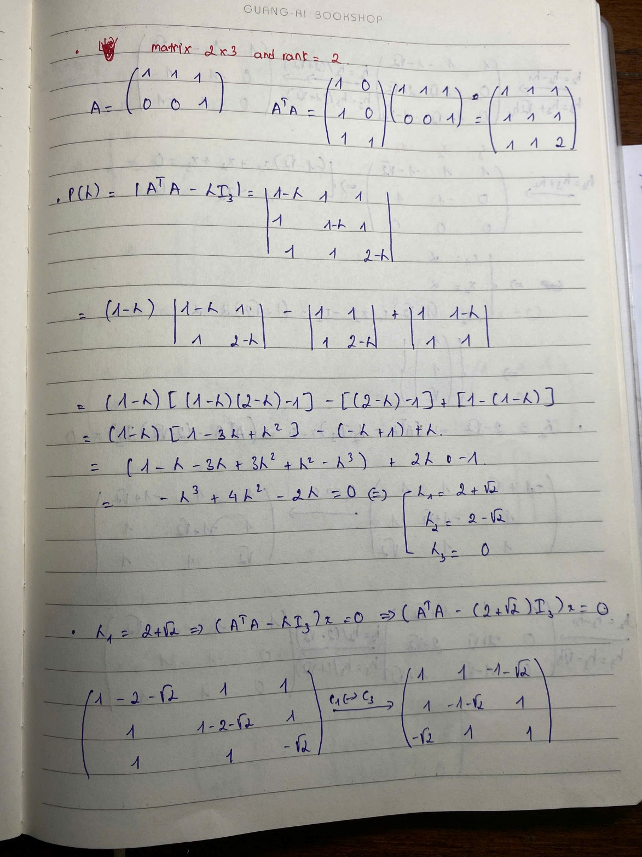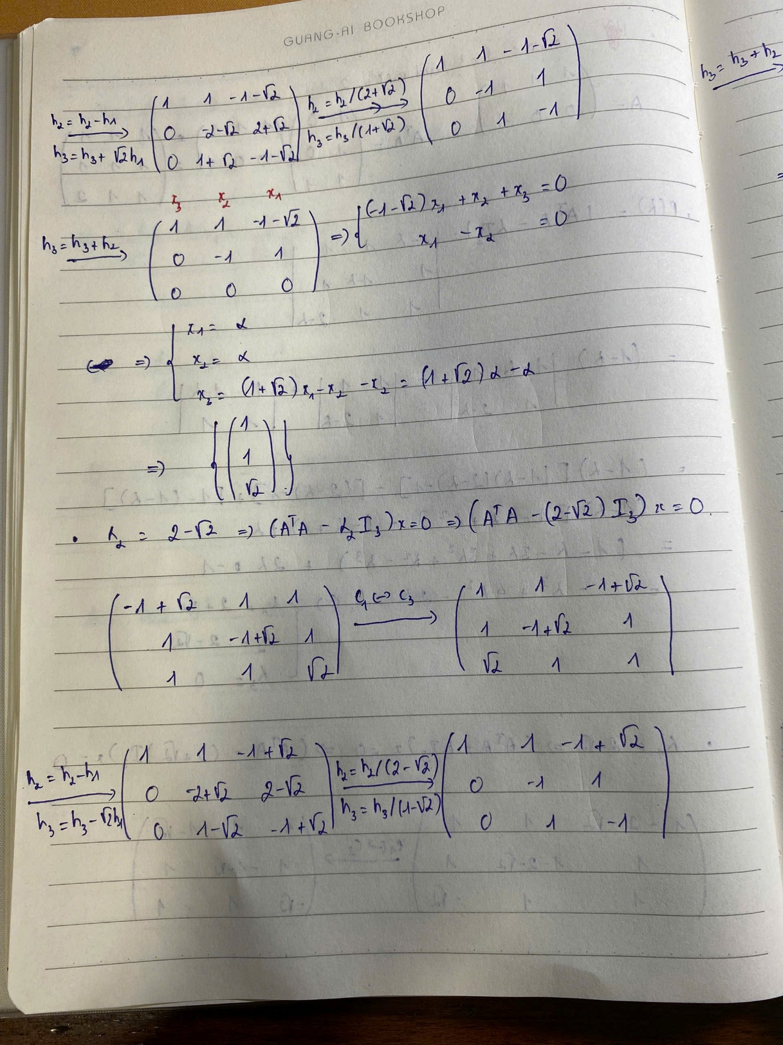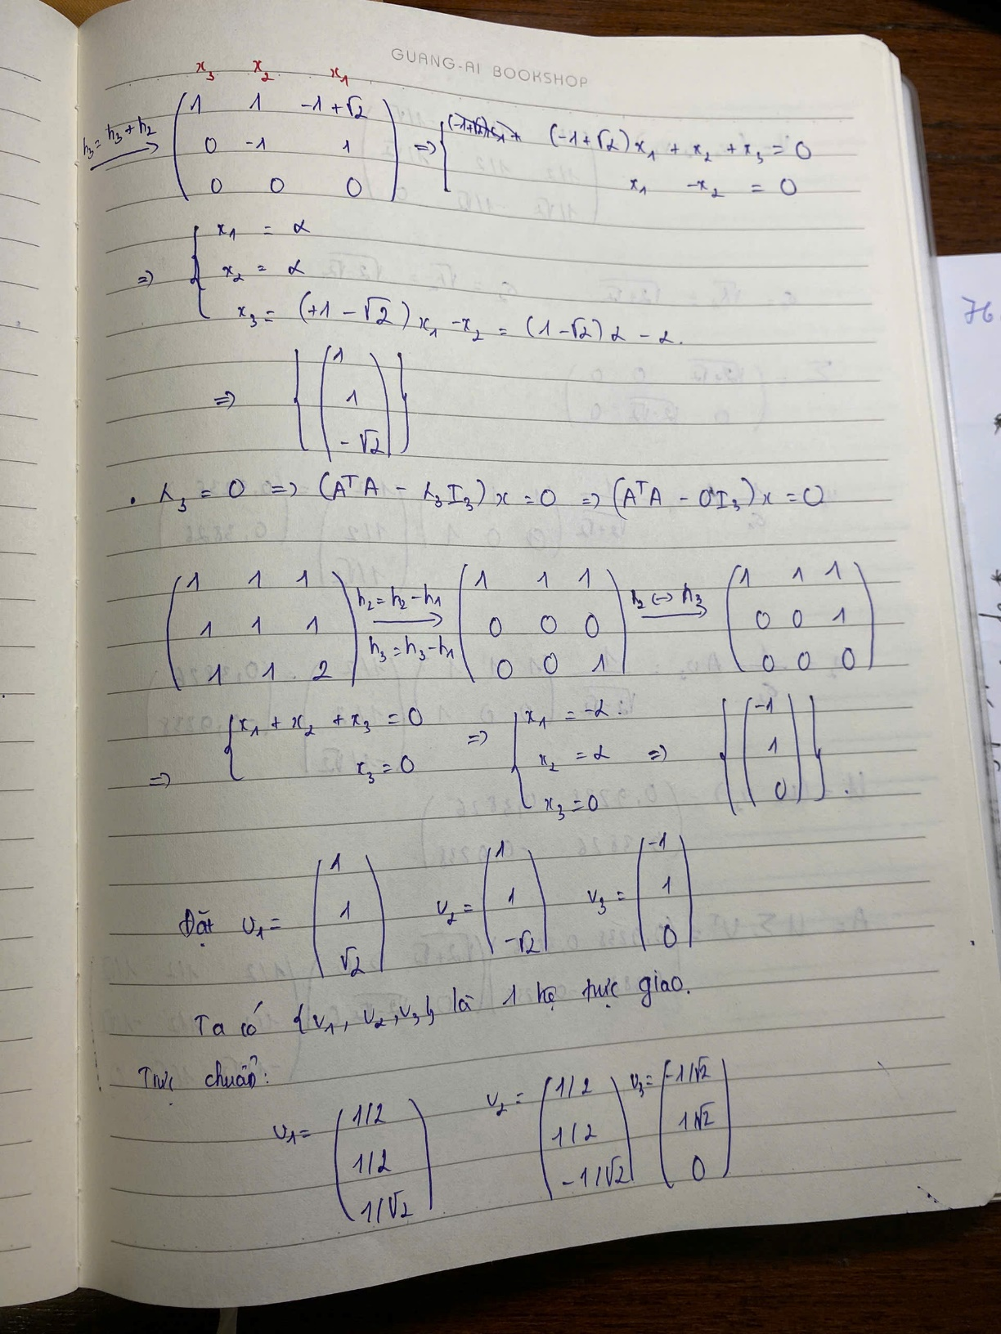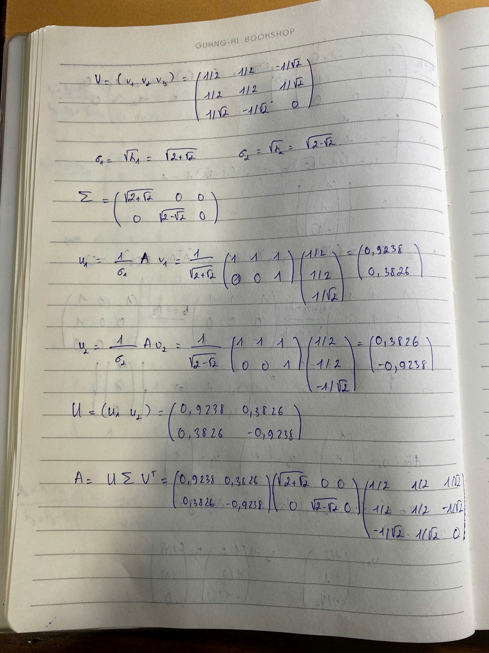
Hình 5. Example of SVD finding and rank is 2

One with a matrix of size 2 rows x 3 columns and the rank of the matrix is 1
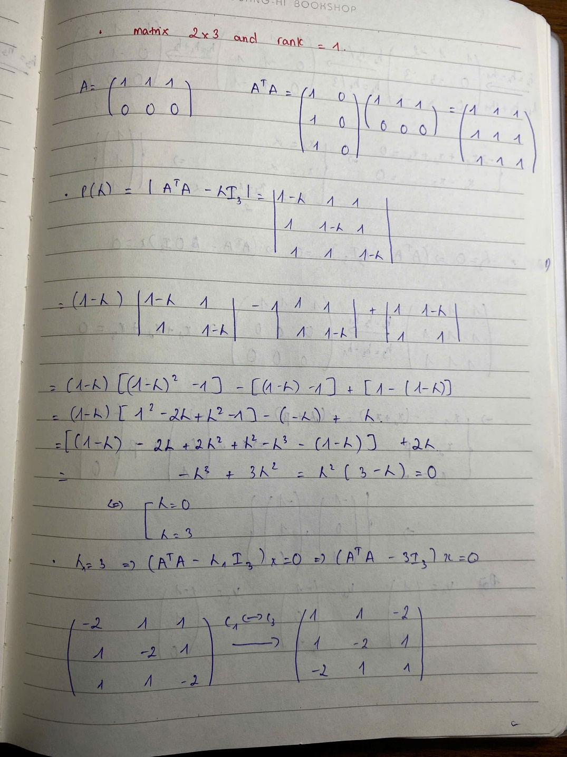
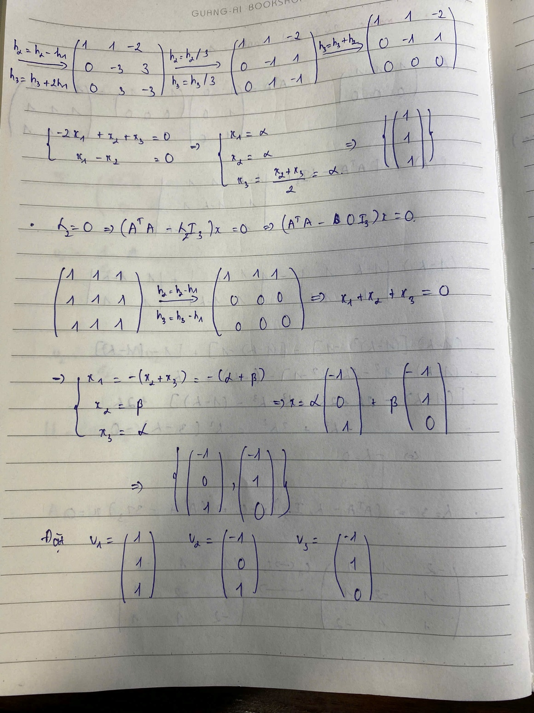
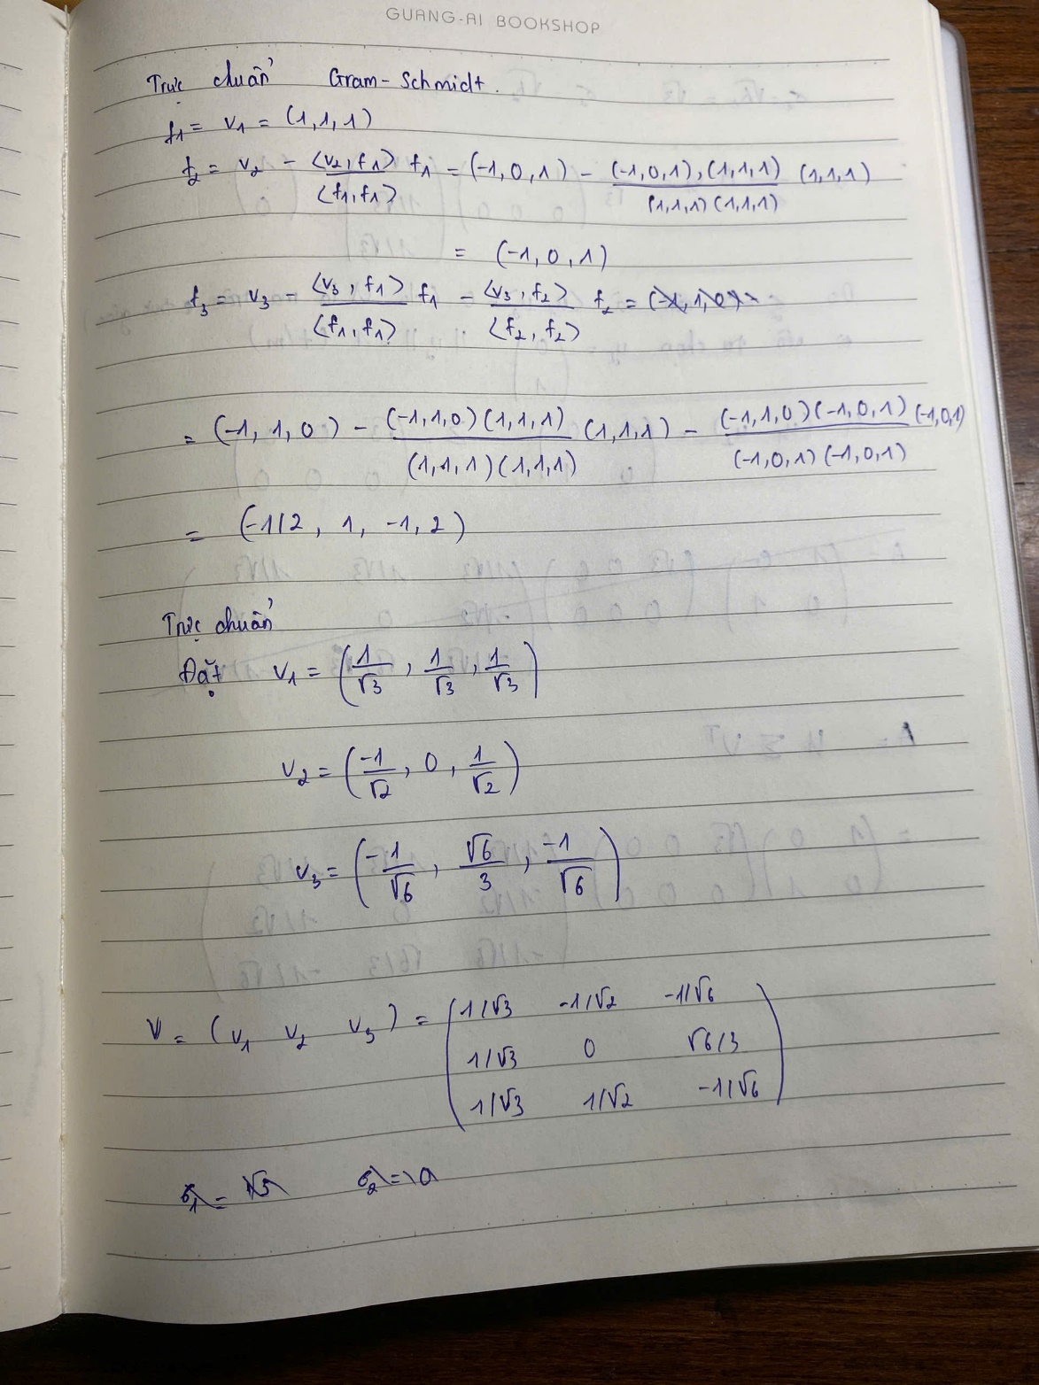
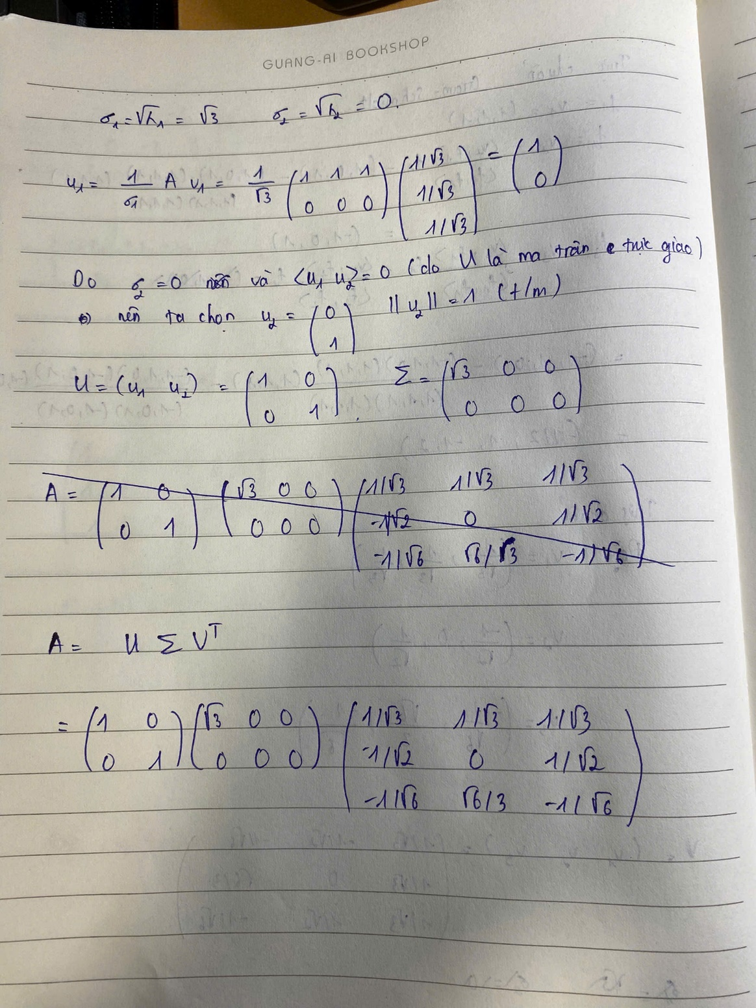
Hình 6. Example of SVD finding and rank is 1

Question 2
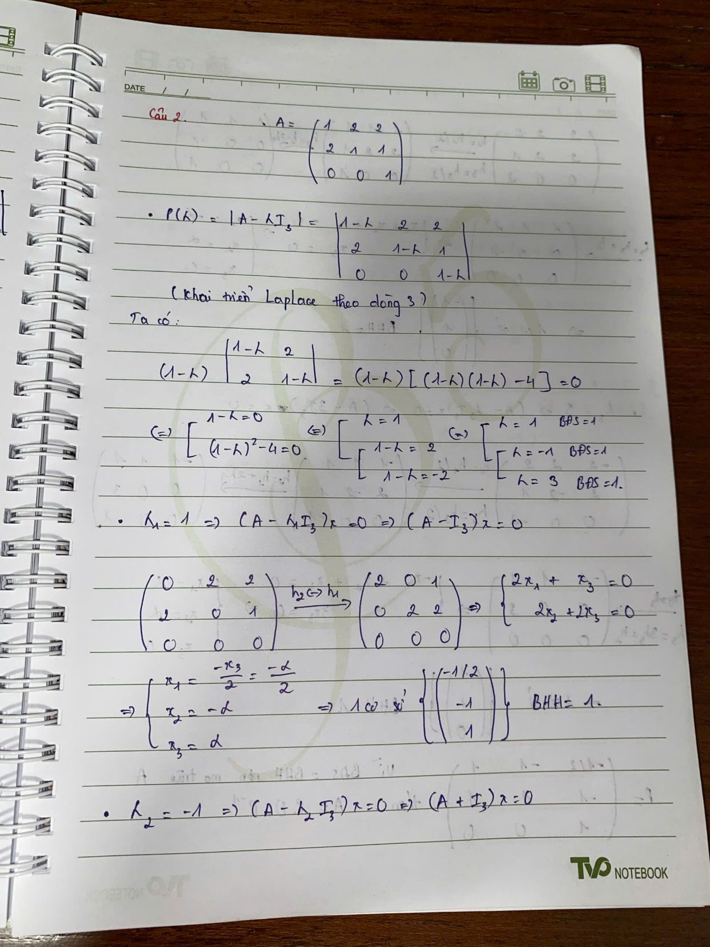
Hình 7. Question 2
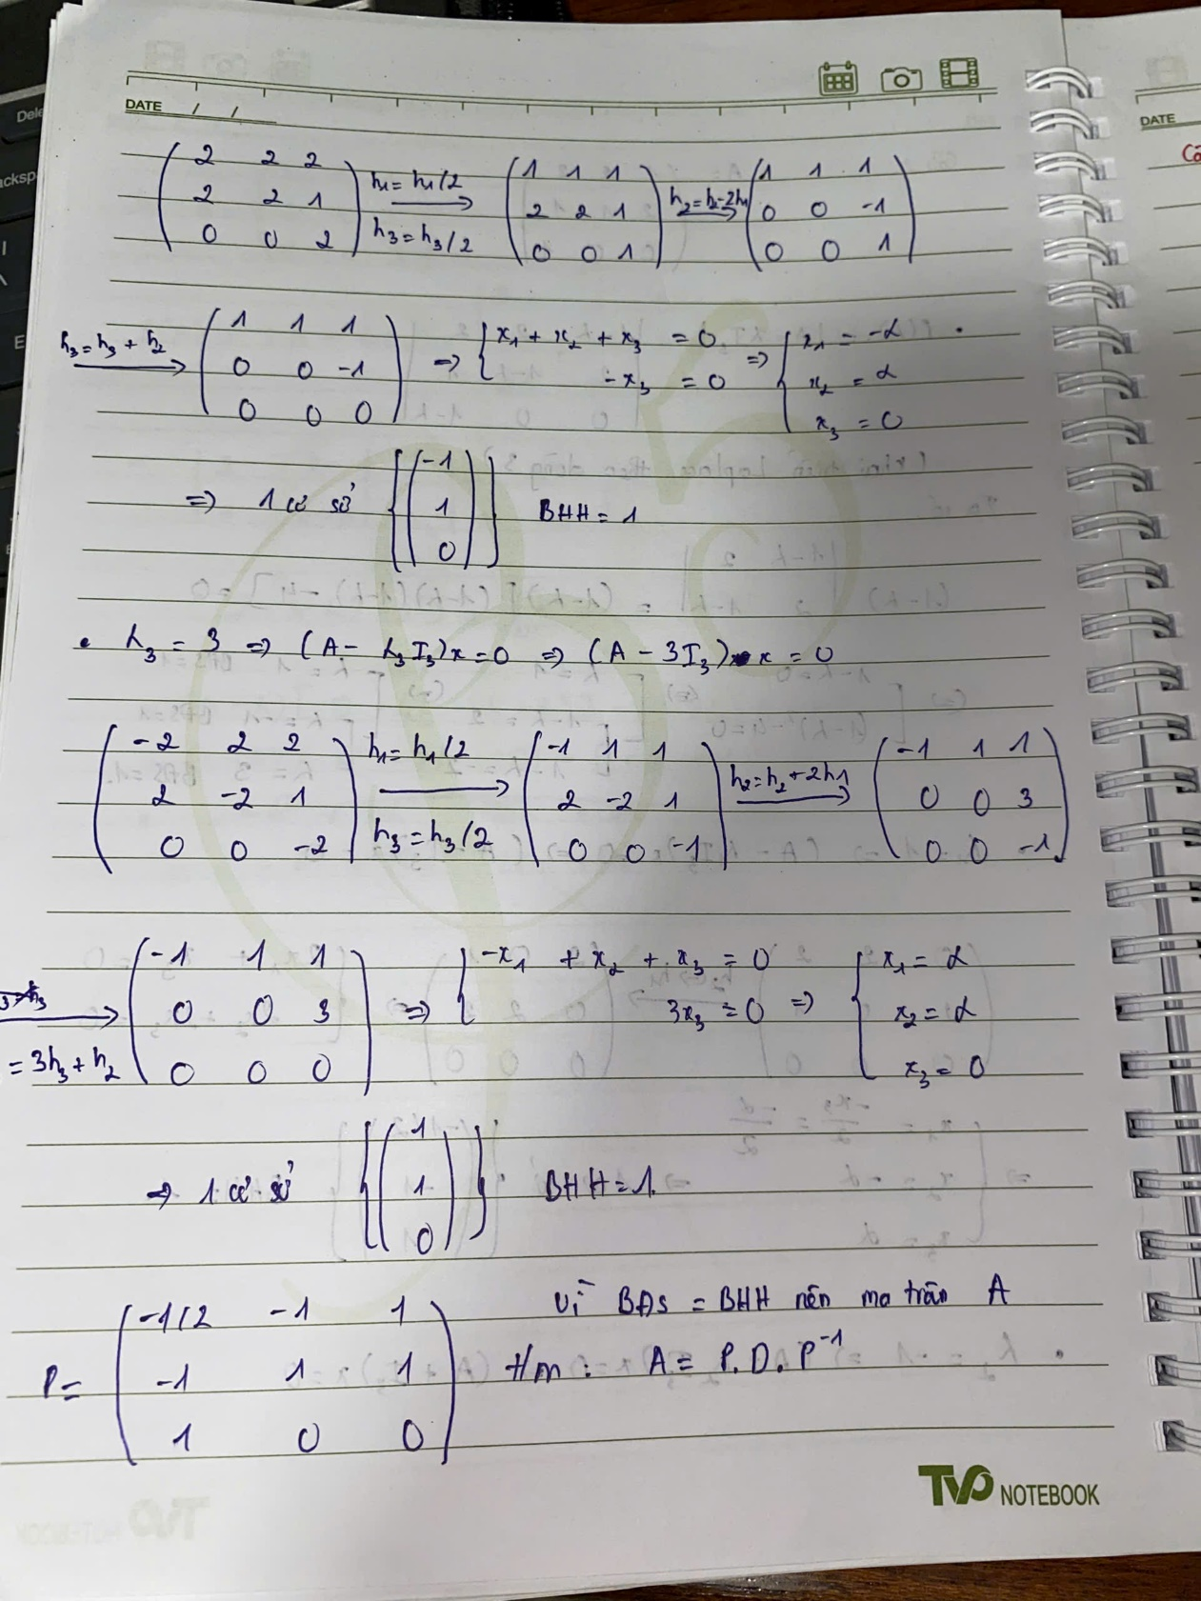
Hình 8. Question 2
Với λ = 3, ở phép biến đổi sơ cấp cuối cùng (chỗ bị khuyết) là: $h_{3}=3h_{3}+ h_{2}$

Question 3
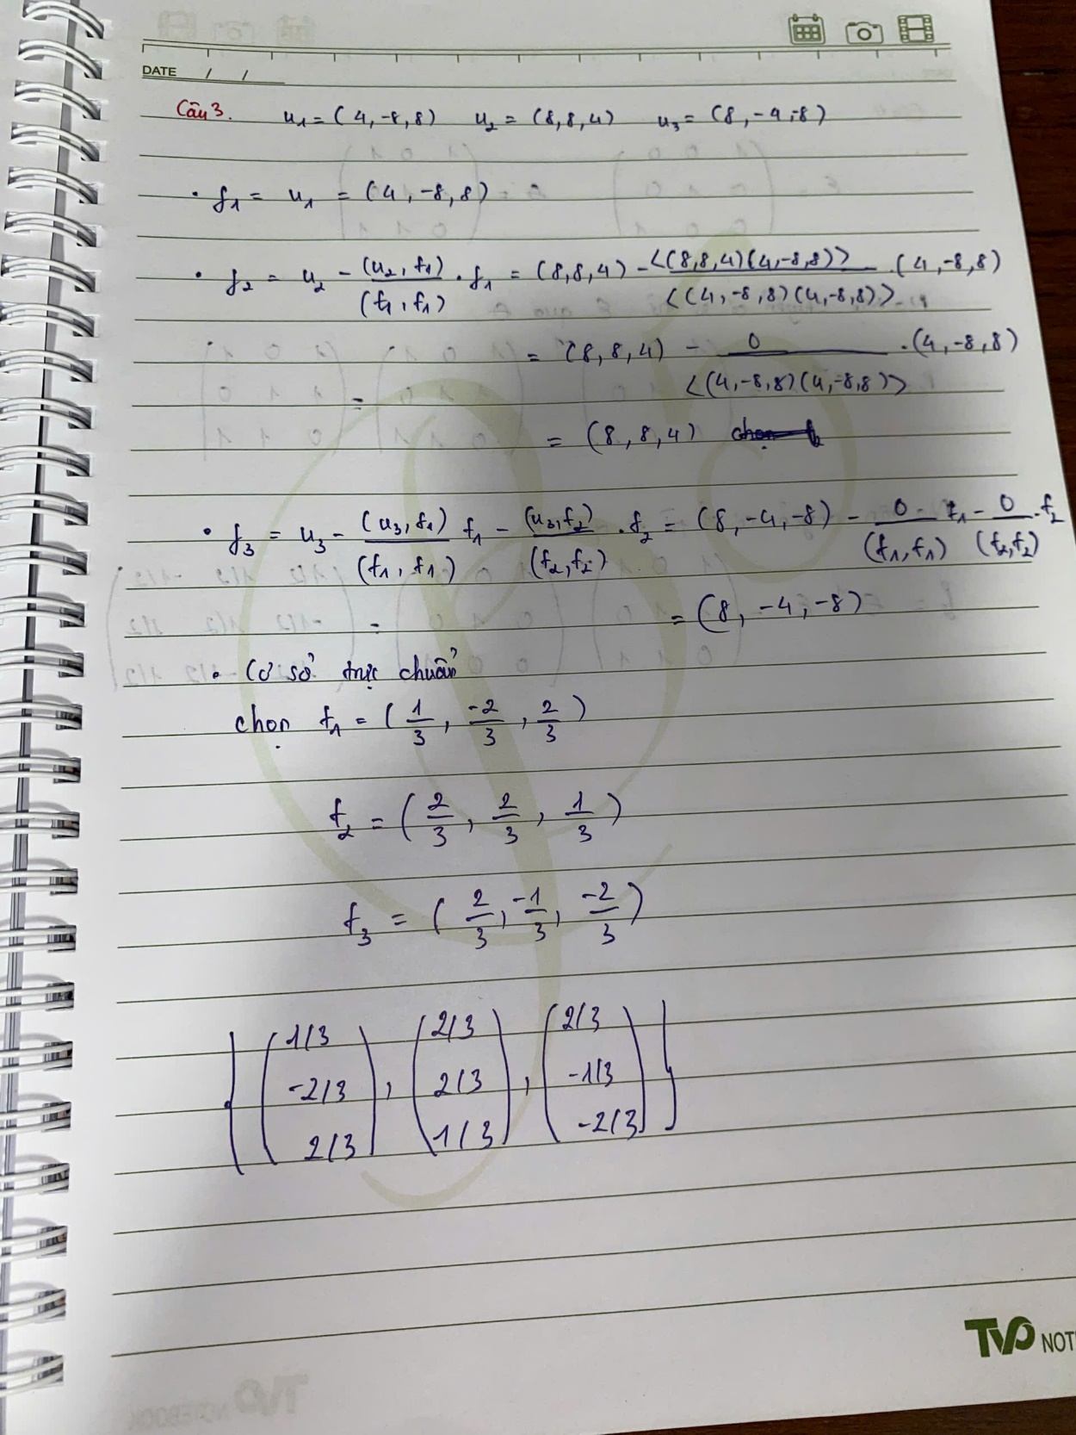
Hình 9. Question 3

Question 4
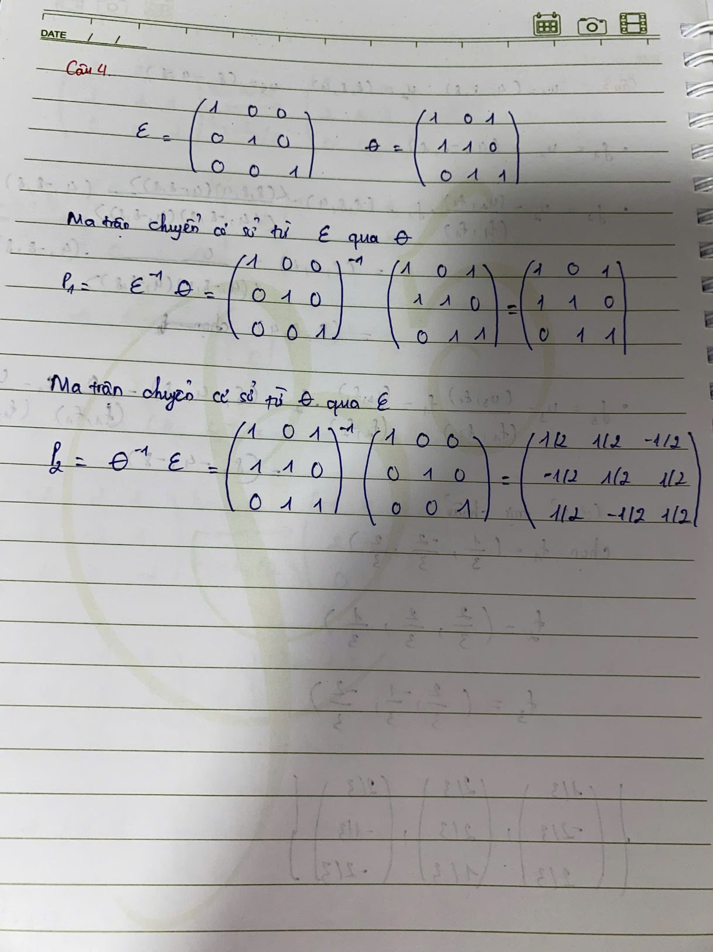
Hình 10. Question 4

TÀI LIỆU THAM KHẢO
Tiếng Việt
Machinelearningcoban, (2017). Singular value Decomposition. https://machinelearningcoban.com/2017/06/07/svd

Tiếng Anh
Geeksforgeeks, (2024). Singular Value Decomposition (SVD). https://www.geeksforgeeks.org/singular-value-decomposition-svd/
Mathoverflow, (2021). Listing application of the SVD. https://mathoverflow.net/questions/408504/listing-applications-of-the-svd
University of Minnesota Duluth. SVD computation example. https://www.d.umn.edu/~mhampton/m4326svd_example.pdf
The Elements, (2024). Example: 2x3 Singular Value Decomposition (SVD). https://www.youtube.com/watch?v=1_bH6ke2KLs

